รายงานการปฏิบัติราชการประจำเดือน

2. งานบริการคนต่างด้าว
18 ต.ค.2566 เวลา 11.00 น.
ภายใต้การอำนวยการของ พ.ต.อ.รัชธพงศ์ เตี้ยสุด รอง ผบก.ตม.3 รรท.ผกก.ตม.จว.จันทบุรี,
พ.ต.ท.ศวัส โชติรณพัส รอง ผกก.ตม.จว.จันทบุรี, พ.ต.ท.นิพนธ์ เรืองสม สว.ตม.จว.จันทบุรี มอบหมายให้
ด.ต.นรินทร์ เศียรอุ่น ผบ.หมู่ ตม.จว.จันทบุรี ได้แนะนำวิธีการแจ้งที่พักอาศัยตาม มาตรา 37 และ มาตรา 38
แห่ง พ.ร.บ.คนเข้าเมือง พ.ศ.2522 ให้กับผู้มาขอรับบริการงานบริการคนต่างด้าว ณ อาคารที่ทำการ
งานบริการคนต่างด้าว อ.เมือง จ.จันทบุรี

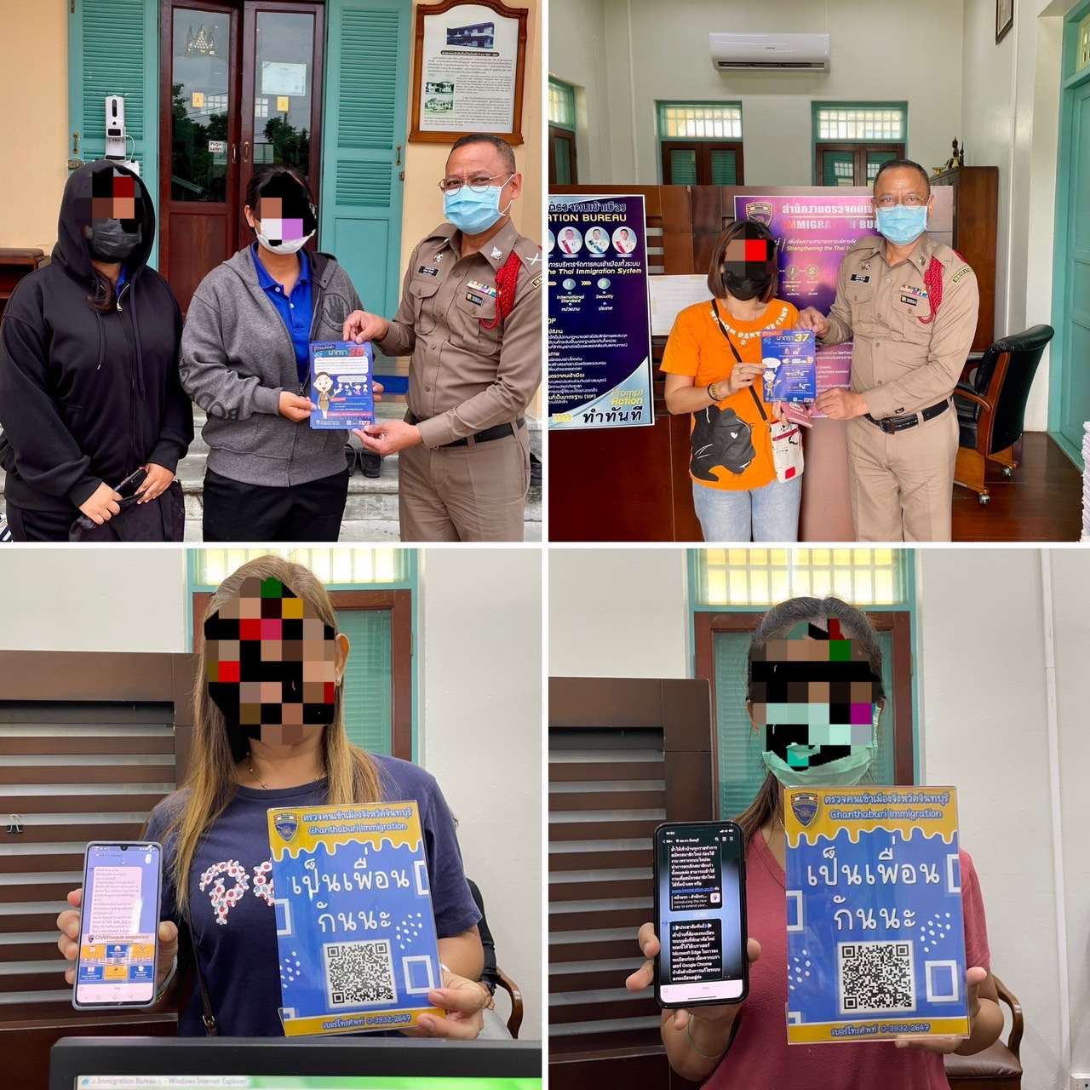

20 ต.ค.2566 เวลา 11.00 น.

ภายใต้การอำนวยการของ พ.ต.อ.รัชธพงศ์ เตี้ยสุด รอง ผบก.ตม.3 รรท.ผกก.ตม.จว.จันทบุรี,
พ.ต.ท.ศวัส โชติรณพัส รอง ผกก.ตม.จว.จันทบุรี, พ.ต.ท.นิพนธ์ เรืองสม สว.ตม.จว.จันทบุรี มอบหมายให้
ด.ต.นรินทร์ เศียรอุ่น ผบ.หมู่ ตม.จว.จันทบุรี ได้แนะนำวิธีการแจ้งที่พักอาศัยตาม มาตรา 37 และ มาตรา 38
แห่ง พ.ร.บ.คนเข้าเมือง พ.ศ.2522 ให้กับผู้มาขอรับบริการงานบริการคนต่างด้าว ณ อาคารที่ทำการ
งานบริการคนต่างด้าว อ.เมือง จ.จันทบุรี
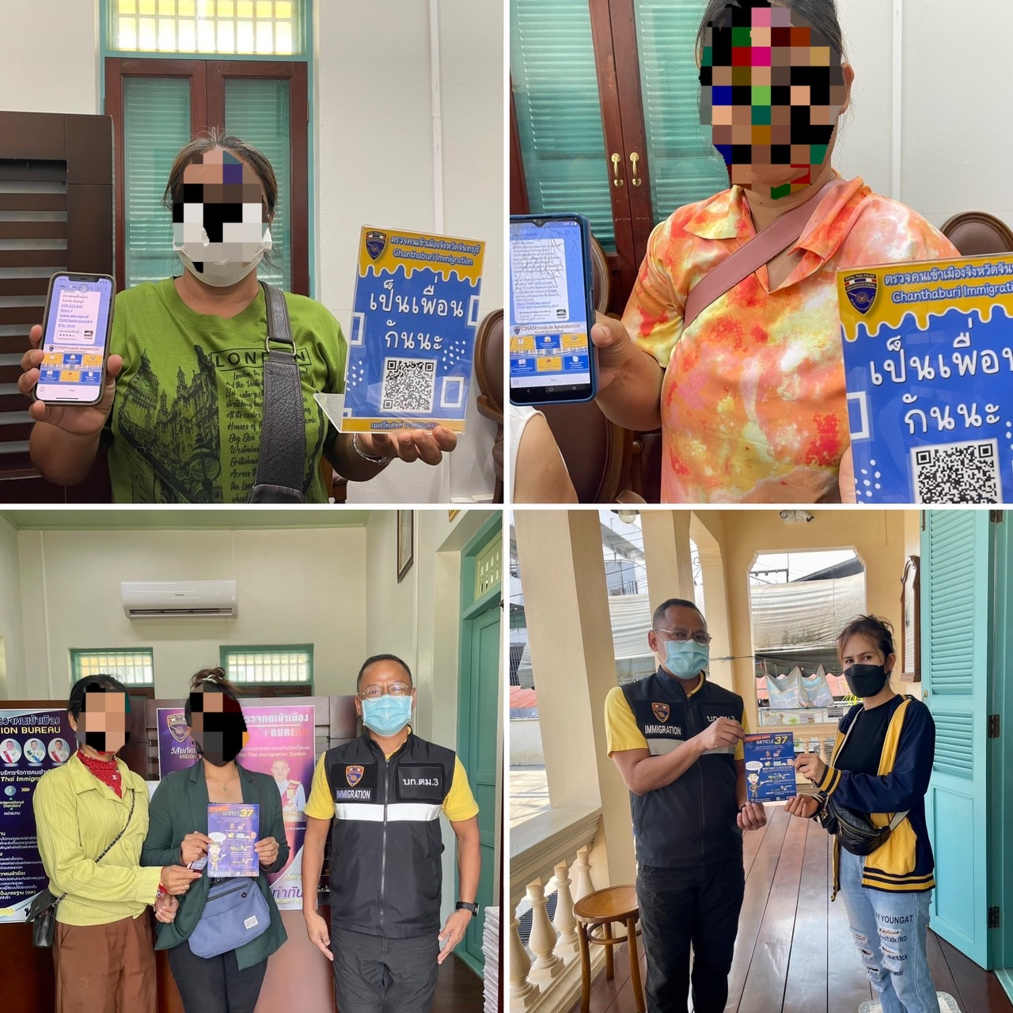

วัน เดือน ปี | ข้อมูลเชิงสถิติรายงานปฏิบัติราชการประจำเดือน ตุลาคม  ประจำปีงบประมาณ พ.ศ 2567
วัน เดือน ปี | รายการ | จำนวน
1-31 ต.ค.66 | ขออยู่ต่อในราชอาณาจักร | 178
 | ขอรับและเปลี่ยนประเภทการตรวจลงตรา | 16
 | รายงานตัว 90 วัน | 8,413
 | แจ้งที่พักอาศัย | 2,372
 | รวม | 10,979

